BÁO CÁO BTVN 14_4
Họ và tên: Nguyễn Hoàng Dương
MSSV: 20235310
Bài 1:
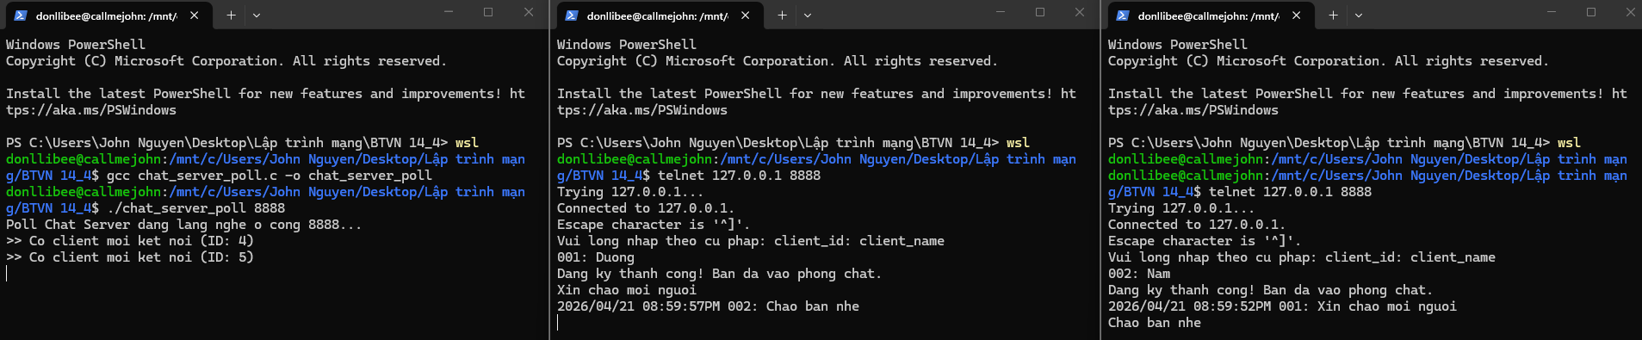
Bài 2:
